Chủ đề 5:  Nội dung: | MÙA XUÂN ( 4 TIẾT)  - Hát: Hoa lá mùa xuân  - Đọc nhạc : Bài số 3  - Thường thức âm nhạc: Câu chuyện về bài hát Chú voi con ở Bản Đôn  - Vận dụng - Sáng tạo
I. YÊU CẦU CẦN ĐẠT
1. Kiến thức- Kĩ năng
- Nêu được tên bài hát và tác giả, hát đúng giai điệu, lời ca bài hát Hoa lá mùa xuân, biết hát kết hợp với gõ đệm, hát kết hợp với vận động cơ thể. Cảm nhận được tính chất vui tươi của bài hát
- Đọc đúng cao độ, trường độ bài đọc nhạc theo kí hiệu bàn tay.
- Nhớ bài hát và hiểu sự ra đời của bài hát Chú voi con ở bản Đôn của nhạc sĩ Phạm Tuyên
- Hiểu cách chơi và biết kết hợp gõ dệm theo các hình tiết tấu trong trò chơi Nhịp điệu trồng cây. Qua đó ghi nhớ khái quát quá trình phát triển của cây cối
2. Năng lực - Phẩm chất
* Năng lực âm nhạc
- Cảm nhận và thể hiện được bài hát với tính chất vui tươi của bài Hoa lá mùa xuân
- Biết đọc cùng với nhạc đệm và gõ đệm theo nhịp 2/4 cho bài đọc nhạc số 3
- Biết vận dụng – sáng tạo với trò chơi âm nhạc theo chủ đề của bài học
* Năng lực chung
- Tích cực, chủ động tham gia hoạt động học tập cùng tập thể/ nhóm/ cặp đôi hoặc cá nhân ở lớp và chia sẻ nội dung bài học với người thân ở nhà.
* Phẩm chất:
- Giáo dục các em tình yêu thiên nhiên, cuộc sống, ca ngợi mùa xuân tươi đẹp, biết yêu quý, bảo vệ các loài động vật
II. ĐỒ DÙNG DẠY HỌC
1. Giáo viên:
- Sách giáo viên, đồ dùng, tranh ảnh…để tổ chức các hoạt động
- Nhạc cụ và các phương tiện nghe nhìn, các file học liệu điện tử
2. Học sinh:
- Sách giáo khoa.
- Nhạc cụ gõ ( hoặc nhạc cụ gõ tự tạo).
III. CÁC HOẠT ĐỘNG DẠY HỌC CHỦ YẾU
Hoạt động của giáo viên |  | Hoạt động của học sinh
Tuần 19:  Tiết 1: | Từ 15/01/2024 - 19/01/2024  HỌC BÀI HÁT: HOA LÁ MÙA XUÂN  Nhạc và lời: Hoàng Hà

KHỞI ĐỘNG (5’)  - Trò chơi: “Đọc theo tiết tấu”.  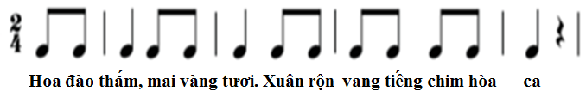  - Giáo viên hướng dẫn HS chơi trò chơi đọc theo tiết tấu về chủ đề mùa xuân.  - GV khuyến khích HS sáng tạo lời mới. Yêu cầu HS nhận xét bạn sau hoạt động.  - GV nhận xét, tuyên dương HS và liên kết giới thiệu vào bài mới. |  | - HS tham gia trò chơi
HÌNH THÀNH KIẾN THỨC MỚI (20’)  Học hát: Hoa lá mùa xuân  * Tìm hiểu bài hát.  - GV yêu cầu HS quan sát bản nhạc, hình nhạc sĩ Hoàng Hà và giới thiệu bài hát Hoa lá mùa xuân.  * Nghe hát mẫu.  - GV hát/ mở file hát mẫu cho HS nghe và gợi mở để HS nêu cảm nhận ban đầu về bài hát.  - Đàn giai điệu cho HS nghe và yêu cầu HS nhẩm theo lời ca.  * Đọc lời ca.  - Chia câu (4 câu)  - GV đọc mẫu từng câu và bắt nhịp cho HS đọc theo. Có thể hướng dẫn đọc lời ca theo tiết tấu bài hát.  - Tập hát từng câu.  + Câu 1: Tôi là lá … mùa xuân.  + Câu 2: Tôi cùng múa … mừng xuân.  + Câu 3: Xuân vừa đến … đẹp tươi.  + Câu 4: Cho nhựa mới … nơi nơi.  - GV đàn giai điệu từng câu (mỗi câu 2 lần cho HS nghe) hát mẫu và bắt nhịp để HS hát.  - Trong khi tập từng câu GV có thể gọi HS hát lại bằng nhiều hình thức cá nhân/ nhóm/ tổ.  - Tập hát tiếp nối các câu cho HS đến hết bài.  - Yêu cầu HS nhận xét  - Nhận xét, tuyên dương và sửa sai cho HS. |  | - GV yêu cầu HS quan sát bản nhạc, hình nhạc sĩ Hoàng Hà và giới thiệu bài hát Hoa lá mùa xuân.  - HS nêu cảm nhận ban đầu về bài hát.  - HS nghe và nhẩm theo lời ca.  - HS lắng nghe  - HS đọc lời ca theo tiết tấu bài hát.  - HS nghe và hát từng câu  - HS hát cá nhân/ nhóm/ tổ.  - HS hát hoàn chỉnh cả bài  - HS nhận xét bạn.  - HS lắng nghe
LUYỆN TẬP – THỰC HÀNH (10’)  - Hát với nhạc đệm.  * Thể hiện tính chất vui tươi của bài hát.  - GV mở file mp3 và hướng dẫn HS hát theo nhạc đệm.  - Hát với nhạc đệm kết hợp gõ đệm.  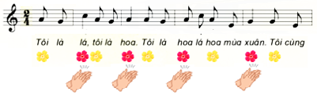  - GV làm mẫu và hướng dẫn HS hát với nhạc đệm kết hợp vỗ tay theo nhịp.  - GV nhận xét, khen HS.  - Câu hỏi:  + Mùa xuân trong bài hát có những hình ảnh nào?  - Giáo viên gợi ý để HS trả lời theo hiểu biết của bản thân.  - Nhận xét, tuyên dương và bổ sung cho HS |  | - HS hát lại bài hát bằng nhiều hình thức tổ/ nhóm/ cá nhân. Khuyến khích khi hát có thể kết hợp với vận động cơ thể theo ý thích như lắc lư, nghiên đầu, …  - HS hát lại bài hát bằng nhiều hình thức tổ/ nhóm/ cá nhân. GV yêu cầu - HS nhận xét bạn sau mỗi hoạt động. GV nhận xét, khen HS.  - HS tương tác cùng GV để thể hiện tình yêu thiên nhiên, yêu con người, yêu cuộc sống tươi đẹp.  - HS lắng nghe
*Đánh giá và tổng kết tiết học  - Tương tác với HS nhắc lại nội dung đã học  - Nhận xét tiết học, khen ngợi, động viên HS cố gắng, tích cực học tập.  - Khuyến khích HS đưa ra ý tưởng mới, chia sẻ cảm xúc và thực hiện các hoạt động học tập cùng người thân |  | - Nêu nội dung đã học  - Lắng nghe  - Lắng nghe và thực hiện
Tuần 20 :  Tiết 2 | Từ 22/01/2024 - 26/01/2024  ÔN TẬP BÀI HÁT: HOA LÁ MÙA XUÂN  ĐỌC NHẠC: BÀI SỐ 3

KHỞI ĐỘNG: 5’  - Trò chơi: “Ô chữ vui nhộn”.  - GV yêu cầu HS nghe giai điệu và điền chữ cái còn thiếu để hoàn chỉnh tên bài hát.  - GV nhận xét, tuyên dương HS và liên kết giới thiệu vào bài mới. |  | - HS hào hứng tham gia trò chơi  - HS nhận xét bạn sau trò chơi.  - HS lắng nghe
  H |  |  | L |  |  | U |  | X |  |  | N
LUYỆN TẬP – THỰC HÀNH (15’)  1. Ôn tập bài hát: Hoa lá mùa xuân  *Nghe bài hát:  - GV hát/ mở file hát mẫu để HS nghe lại bài hát. Yêu cầu HS nhẩm theo để nhớ lại giai điệu.  *Hát theo nhạc đệm.  - GV đệm đàn yêu cầu HS hát theo nhạc đệm và thể hiện được sắc thái bài hát Hoa lá mùa xuân bằng nhiều hình thức hát nối tiếp/ đối đáp nam - nữ.  - GV nhận xét, tuyên dương và sửa sai cho HS (nếu có).  *Hát kết hợp gõ đệm theo phách.  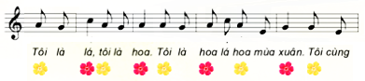  - GV hướng dẫn và yêu cầu HS hát kết hợp vỗ tay phách mạnh - nhẹ theo bông hoa màu đỏ, vàng. Khuyến khích HS sử dụng nhạc cụ để gõ đệm cho bài hát.  - Yêu cầu HS nhận xét  - GV nhận xét, khen và sửa sai cho HS (nếu có).  *Hát kết hợp vận động cơ thể.  - GV hướng dẫn HS hát kết hợp vận động cơ thể theo nhịp điệu bài hát. GV khuyến khích HS sáng tạo động tác vận động cơ thể theo ý thích.  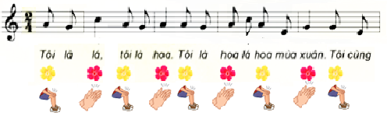 |  | - HS lắng nghe  - HS hát theo nhạc đệm  - HS nhận xét.  - HS quan sát  - HS luyện hát kết hợp gõ đệm theo phách bằng nhiều hình thức nhóm/ tổ/ cá nhân.  - HS nhận xét bạn  - HS lắng nghe và thực hiện  - HS thực hiện vận động tay, vai, chân, đùi, … với nhiều hình thức cá nhân/ nhóm/ tổ.  - HS nhận xét bạn sau mỗi hoạt động. GV nhận xét, khen HS.
HÌNH THÀNH KIẾN THỨC MỚI (15’)  2. Đọc nhạc: Bài số 3  *Tìm hiểu bài đọc nhạc.  - GV yêu cầu HS quan sát bản nhạc và giới thiệu về bài đọc nhạc Số 3 để HS nghe.  *Nghe đọc mẫu.  - GV đọc/ mở file đọc mẫu bài đọc nhạc qua một lần. Có thể gợi ý cho HS nêu cảm nhận ban đầu về bài đọc nhạc.  *Đọc tên nốt.  - GV đàn (có thể đọc mẫu) và bắt nhịp cho HS đọc tên nốt từng câu.  - Tập đọc nhạc từng câu.  + Câu 1:  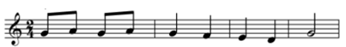  + Câu 2:  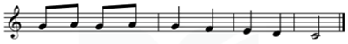  - Hướng dẫn HS đọc theo lối móc xích cho đến hết bài.  + Trong bài đọc nhạc, những nốt nào cần đọc nhanh hơn? |  | - HS lắng nghe  - HS lắng nghe  - HS đọc tên nốt từng câu  - GV HS thực hiện đọc lại theo nhóm/ tổ/ cá nhân khi tập đọc từng câu. HS nhận xét bạn sau mỗi phần trình bày.  - HS trả lời và nhận xét bạn.
*Đọc nhạc theo kí hiệu bàn tay.  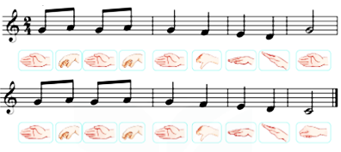  - GV hướng dẫn HS đọc nhạc theo kí hiệu bàn tay từng câu cho đến hết bài.  *Đọc nhạc với nhạc đệm.  - GV mở file nhạc đệm và hướng dẫn cho HS đọc (lưu ý đọc khớp nhạc). Khuyến khích HS đọc nhạc theo nhạc đệm kết hợp vận động tự do theo ý thích như lắc lư, nghiêng đầu, … .  *Đọc nhạc kết hợp gõ đệm theo phách.  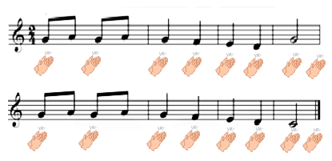  - Hướng dẫn HS đọc nhạc kết hợp gõ đệm theo phách.  - Nhận xét, tuyên dương và sửa sai cho HS |  | - HS quan sát  - HS đọc nhạc theo kí hiệu bàn tay bằng nhiều hình thức cá nhân/ nhóm/ tổ. Yêu cầu HS nhận xét bạn sau mỗi hoạt động.  - HS đọc theo nhạc đệm và vận động theo ý thích  - HS quan sát  - HS thực hiện với nhiều hình thức cá nhân/ nhóm/ tổ/  - HS lắng nghe
*Đánh giá và tổng kết tiết học  - Tương tác với HS nhắc lại nội dung đã học  - Nhận xét tiết học, khen ngợi, động viên HS cố gắng, tích cực học tập.  - Khuyến khích HS đưa ra ý tưởng mới, chia sẻ cảm xúc và thực hiện các hoạt động học tập cùng người thân |  | - Nêu nội dung đã học  - Lắng nghe  - Lắng nghe và thực hiện
Tuần 21 :  Tiết 3: | Từ 29/01/2024 - 02/02/2024  ÔN ĐỌC NHẠC: BÀI SỐ 3  THƯỜNG THỨC ÂM NHẠC: CÂU CHUYỆN VỀ BÀI HÁT CHÚ VOI CON Ở BẢN ĐÔN  VẬN DỤNG – SÁNG TẠO

KHỞI ĐỘNG (4’)  *Trò chơi: “Mình cùng vỗ tay”  - Cách chơi: GV quy định sáu nốt nhạc tương ứng với các số 1, 2, 3, 4, 5, 6 và các số tương ứng với số lần vỗ tay. GV đọc “Son”, HS vỗ tay năm lần; đọc “Đô”, HS vỗ tay một lần; đọc “La” cao HS vỗ tay sáu lần.  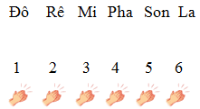  – Cách thực hiện:  Lần 1: GV đọc tên nốt, cả lớp vỗ tay.  Lần 2: GV đọc tên nốt, nhóm/ đôi bạn/ cá nhân vỗ tay.  Lần 3: HS đọc tên nốt, nhóm/ đôi bạn/ cá nhân vỗ tay.  Lưu ý: GV có thể triển khai theo cách ngược lại.  – GV có thể sử dụng câu hỏi trong SGK và gợi ý HS trả lời: Những nốt nhạc nào được ngân dài hơn trong bài đọc nhạc? (Đô, Mi) |  | - HS lắng nghe  - HS thực hiện  - HS trả lời
LUYỆN TẬP - THỰC HÀNH (10’)  1.Ôn đọc nhạc : Bài số 3  – GV có thể cho HS thực hiện bài đọc nhạc và vận động theo hình dưới đây:  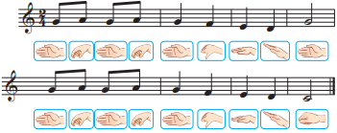  – GV hướng dẫn HS thực hiện theo tốc độ từ chậm đến nhanh.  – GV cho HS thực hiện theo các hình thức: đồng ca/ tốp ca/ song ca/ đơn ca.  Lưu ý: GV nhắc nhở, sửa sai và yêu cầu HS đọc với giọng đọc vừa phải đúng theo tên nốt và cao độ, có ý thức thể hiện sắc thái to – nhỏ theo yêu cầu của bài đọc nhạc. |  | -Miệng đọc, thực hiện ký hiệu bàn tay.  - HS lắng nghe, ghi nhớ và thực hiện.  - HS thực hiện
HÌNH THÀNH KIẾN THỨC MỚI (10’)  2.Thường thức âm nhạc: Câu chuyện về bài hát Chú voi con ở Bản Đôn  – GV cho HS xem hình ảnh về những chú voi con ở Bản Đôn (Tây Nguyên) hoặc xem video và cho nghe bài hát Chú voi con ở Bản Đôn để dẫn dắt vào câu chuyện.    - Giới thiệu về Tây Nguyên, vị trí trên bản đồ:  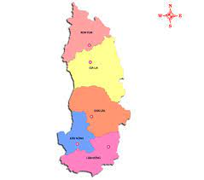  -Tây Nguyên là khu vực với địa hình cao nguyên bao gồm các tỉnh xếp theo thứ tự vị trí địa lý từ phía Bắc xuống Nam gồm Kon Tum, Gia Lai, Đắk Lắk, Đắk Nông ...  -Kể chuyện trên nhạc nền có tiếng suối chảy, đàn Tơ rưng.  - GV hướng dẫn HS quan sát nội dung 4 bức tranh để thảo luận, trao đổi, tìm hiểu nội dung câu chuyện qua câu hỏi gợi ý.  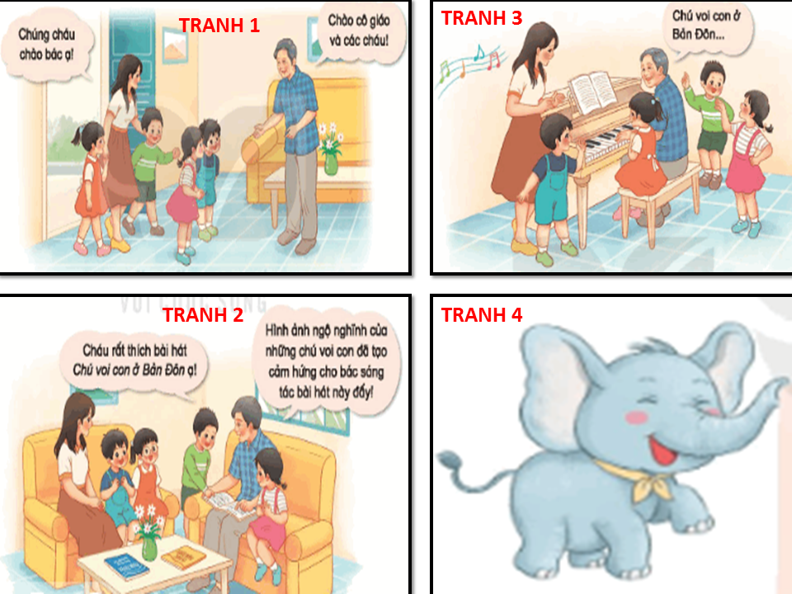  Tranh 1: Các bạn nhỏ đang đi đâu?; Các bạn nhỏ đã gặp ai?  Tranh 2: Bác Phạm Tuyên đã kể cho các bạn nhỏ nghe câu chuyện gì về bài hát Chú voi con ở Bản Đôn ?  Tranh 3: Bác Phạm Tuyên và các bạn  nhỏ cùng hát bài gì?  Tranh 4: GV cho HS tìm hiểu thêm một số thông tin về bài hát Chú voi con ở Bản Đôn.: Phạm Tuyên sinh ngày 12 tháng 1 năm 1930 là một nhạc sĩ nổi tiếng người Việt Nam, nhạc sĩ Phạm Tuyên đã sáng tác bài hát Chú voi con ở Bản Đôn trong một chuyến đi thực tế ở Tây Nguyên Đắk Lắk vào mùa xuân năm 1983. Khi ông đến Buôn Đôn thì voi lớn đi làm, ở nhà chỉ còn lại những chú voi con ngộ nghĩnh, đáng yêu. Từ đó, ông sáng tác bài hát dựa trên nét dân ca Ê-đê |  | -Quan sát, lắng nghe  -Theo dõi lắng nghe  -Lắng nghe, ghi nhớ.  -Lắng nghe  -Lắng nghe câu hỏi, 4 bạn HS lần lượt trả lời.  -Các bạn nhỏ đến nhà bác Phạm Tuyên.Các bạn nhỏ gặp bác Phạm Tuyên (nhạc sĩ Phạm Tuyên)  - Bác kể về những hình ảnh ngộ nghĩnh của những chú voi con ở Bản Đôn đã tạo cảm hứng cho bác sáng tác bài hát đó.  -Bác Phạm Tuyên và các bạn nhỏ cùng hát bài Chú voi con ở Bản Đôn
LUYỆN TẬP – THỰC HÀNH (5’)  *GV hướng dẫn cho HS luyện kể:  – GV chia HS thành nhóm tìm hiểu nội dung câu chuyện và sau đó kể chuyện trước lớp.  – GV hoặc HS nhận xét bạn kể hoặc đưa ra các gợi ý nếu như HS chưa nắm rõ nội dung câu chuyện.  – GV kể lại nội dung câu chuyện và chốt lại nội dung câu chuyện.  – GV cho HS nghe lại bài Chú voi con ở Bản Đôn hỏi giai điệu như thế nào? và đưa ra những nhận xét tổng kết về HĐ.  – GV nhắc nhở HS tự ôn lại câu chuyện và kể cho các bạn, người thân cùng nghe. |  | -HS luyện tập kể chuyện  - HS nhận xét  - HS lắng nghe  - Nghe và cảm nhận  - HS thực hiện
VẬN DỤNG - SÁNG TẠO (6’)  *Đọc tên nốt nhạc theo kí hiệu bàn tay  - GV điều khiển HS nhìn hình ảnh trên bảng phụ trình chiếu các bạn nhỏ đang thực hiện các thế tay.  -HS đọc tên nốt theo kí hiệu bàn tay và vận động đi lên, đi xuống.  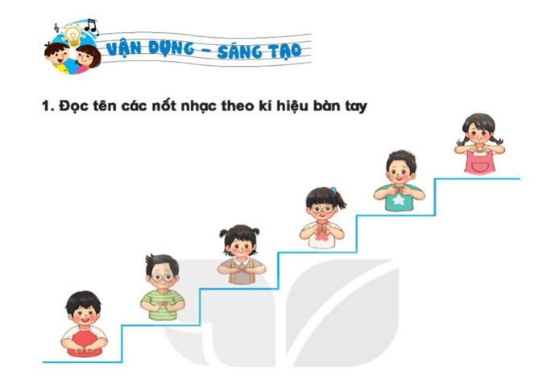  * Trò chơi: Tôi tiến bạn lùi  - Cách chơi: GV chia lớp thành 2 nhóm hàng dọc, mỗi hàng 6 bạn.  + Nhóm 1 (tiến): Đọc 6 nốt nhạc kết hợp kí hiệu bàn tay từ thấp đến cao và tiến lên 1 bước.  + Nhóm 2 (lùi): Đọc 6 nốt nhạc kết hợp kí hiệu bàn tay từ cao xuống thấp và lùi 1 bước.  * Lưu ý:  + Mỗi nốt nhạc tương ứng với 1 bước đi (tuỳ không gian lớp học)  + GV có thể linh hoạt cho các nhóm cùng tiến hoặc cùng lùi.  - GV nhận xét và sửa sai, tuyên dương |  | - HS thực hiện theo yêu cầu và hướng dẫn  - Chia nhóm và thực hiện theo hướng dẫn  - HS lưu ý và thực hiện  - Lắng nghe
*Đánh giá và tổng kết tiết học  - Tương tác với HS nhắc lại nội dung đã học  - Nhận xét tiết học, khen ngợi, động viên HS cố gắng, tích cực học tập.  - Khuyến khích HS đưa ra ý tưởng mới, chia sẻ cảm xúc và thực hiện các hoạt động học tập cùng người thân |  | - Nêu nội dung đã học  - Lắng nghe  - Lắng nghe và thực hiện
Tuần 22 :  Tiết 4: | Từ 05/02/2024 - 09/02/2024  ÔN TẬP BÀI HÁT: HOA LÁ MÙA XUÂN  ÔN ĐỌC NHẠC: BÀI SỐ 3  VẬN DỤNG – SÁNG TẠO

KHỞI ĐỘNG (5’)  - GV đệm đàn và yêu cầu cả lớp:  +Hát đồng ca bài Hoa lá mùa xuân  +Đọc bài đọc nhạc: Bài số 3 |  | - HS thực hiện
THỰC HÀNH –LUYỆN TẬP (20’)  Ôn tập bài hát: Hoa lá mùa xuân(10’)  - GV mở file nhạc đệm để HS hát bài hát 2-3 lần bằng nhiều hình thức tổ/ nhóm/cá nhân.  - GV đệm đàn yêu cầu HS trình bày bài hát theo các hình thức: đồng ca, tốp ca, song ca, đơn ca  - GV nhận xét, tuyên dương  - GV hướng dẫn HS hát kết hợp vận động theo bài hát.  - Yêu cầu HS chia nhóm, luyện tập và trình bày theo yêu cầu. Khuyến khích HS sáng tạo động tác theo ý thích.  - Yêu cầu HS nhận xét nhóm bạn sau hoạt động.  - GV nhận xét, tuyên dương |  | -Hs thực hiện  -HS trình bày bài hát bằng nhiều hình thức  -HS lắng nghe  -HS thực hiện  -HS chia nhóm luyện tập và trình bày  -HS nhận xét  -HS lắng nghe
Ôn tập bài đọc nhạc: Bài số 3 (10’)  - Hướng dẫn HS đọc nhạc với nhạc đệm theo kí hiệu bàn tay.  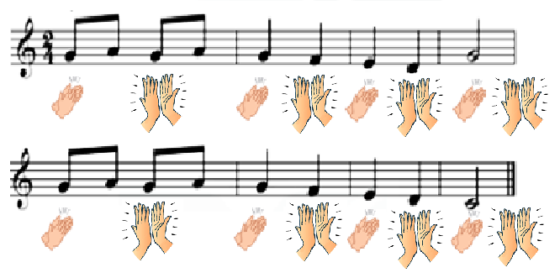  - GV mở file nhạc đệm và yêu cầu HS đọc nhạc theo kí hiệu bàn tay 2-3 lần.  - HS thực hiện đọc bằng nhiều hình thức tổ/ nhóm/ cá nhân. GV yêu cầu HS nhận xét bạn.  - GV nhận xét, tuyên dương và sửa sai cho HS (nếu có).  - Đọc nhạc kết hợp với vận động cơ thể:  GV Hướng dẫn HS đọc nhạc vận động tay, vai, chân, … theo nhịp điệu. Khuyến khích HS sáng tạo động tác vận động khi đọc nhạc.  - GV nhận xét, tuyên dương và chỉnh sửa cho HS (nếu cần). |  | -HS lắng nghe  - HS thực hiện  - HS đọc bằng nhiều hình thức tổ/ nhóm/ cá nhận.  - HS tự nhận xét và nhận xét bạn sau mỗi hoạt động.  -HS thực hiện  - HS lắng nghe
- Đọc nhạc kết hợp gõ đệm theo hình vẽ.  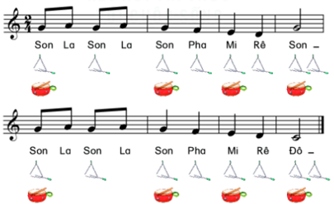  - GV Hướng dẫn HS chia nhóm, đọc nhạc kết hợp gõ đệm trai-eng-gồ và trống con theo hình vẽ.  - HS đọc bằng nhiều hình thức tổ/ nhóm/ cá nhân. Khuyến khích HS sử dụng nhạc cụ tự chế để gõ đệm cho bài đọc nhạc.  - HS tự nhận xét và nhận xét bạn sau mỗi hoạt động.  - GV nhận xét, tuyên dương và chỉnh sửa cho HS (nếu cần). |  | -HS quan sát và lắng nghe  -HS chia nhóm, đọc nhạc kết hợp gõ đệm theo hướng dẫn của GV  -HS thực hiện  -HS nhận xét  -HS lắng nghe
VẬN DỤNG - SÁNG TẠO (10’)  - Trò chơi: “Nhịp điệu trồng cây”.  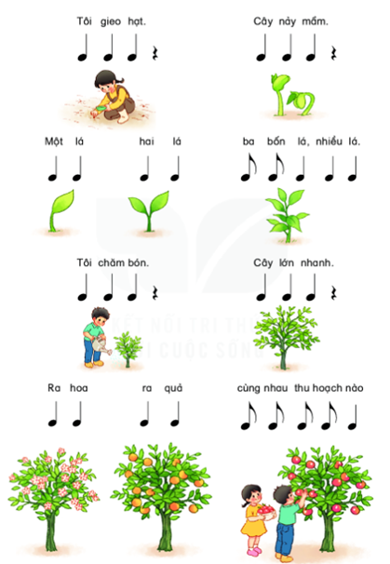  Bước 1: Đọc lời theo tiết tấu  - GV hướng dẫn HS đọc phần lời của trò chơi theo tiết tấu trên từ 3-5 lần  Bước 2: Chia nhóm  - GV chia lớp thành 2 nhóm đọc đối đáp  Bước 3: Mình là Raper  - GV có thể chọn tiết tấu hiphop, rap, funk, …  - GV cho các nhóm thực hành luyện tập theo hình thức đối đáp  - GV hướng dẫn HS vận động cơ thể khi đọc rap như: giơ tay, giậm chân, thân hình lắc lư  - Gv quan sát, nghe và sửa sai cho HS(nếu có). Yêu cầu HS tự nhận xét và nhận xét nhóm các bạn thực hiện để điều chỉnh, sửa các lỗi (nếu có). |  | - HS thực hiện theo yêu cầu và hướng dẫn  - HS đọc lời theo tiết tấu  - Chia nhóm đọc đối đáp  - Các nhóm thực hành, luyện tập theo hình thức đối đáp  - HS tự nhận xét
* Tổng kết chủ đề.  - Tương tác với HS nêu những nội dung đã học ở chủ đề .  - Nhận xét và đánh giá chung về mức độ thể hiện năng lực và phẩm chất của HS qua các nội dung học tập.  - Khen ngợi, khích lệ và lưu ý những nội dung HS cần luyện tập thêm. |  | - Nêu nội dung của chủ đề  - Lắng nghe  - Lắng nghe

IV. ĐIỀU CHỈNH SAU BÀI DẠY:
……………………………………………………………………………………….……………………………………………………………………………………….
……………………………………………………………………………………….

